ΘΕΜΑ 3 : Δυαδική αναπαράσταση αριθμού

Δηλώνουμε τρεις τοπικές μεταβλητές μέσα στην συνάρτηση main(). Η μία θα είναι σταθερή μεταβλητή τύπου int δηλαδή ακέραια μεταβλητή απλής ακρίβειας και θέλουμε να ισούται με το 2 και άλλες δύο μεταβλητές τύπου int δηλαδή μεταβλητές ακέραιες απλής ακρίβειας :

int const diaireths = 2;
int diaireteos, ypoloipo;

Επομένως δηλώνουμε τον διαιρέτη μας ως σταθερή μεταβλητή που δεν θέλουμε να αλλάζει καθότι για την μετατροπή ενός αριθμού σε δεκαδική αναπαράσταση η διαίρεση του γίνεται πάντοτε με το 2.

Αφού θέλουμε ο χρήστης να δίνει μόνο θετικούς αριθμούς και αν αυτός δώσει κάποιον αρνητικό αριθμό το πρόγραμμα να του βγάζει μήνυμα λάθους και να του ζητά εκ νέου αριθμό, θα χρησιμοποιήσουμε την εντολή επανάληψης do while επειδή θέλουμε να εκτελεστούν οι εντολές του βρόγχου do τουλάχιστον μια φορά. Επομένως το πρόγραμμα θα εκτελέσει τις εντολές που υπάρχουν μέσα στα άγκιστρα του βρόγχου do την πρώτη φορά και θα βγάλει το παρακάτω μήνυμα :

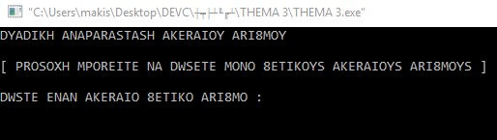

Με την εντολή scanf("%d", &diaireteos); ο προσδιοριστής (%d) θα διαβάσει τον ακέραιο αριθμό που θα πληκτρολογήσει ο χρήστης και θα τον αποθηκεύσει την θέση μνήμης &diaireteos.

Aν ο χρήστης πληκτρολογήσει μία αρνητική τιμή αλλά και για όσο (while) αυτός συνεχίζει να επιλέγει αρνητικές τιμές (δηλαδή while (diaireteos<0);) τότε ο βρόγχος do θα επαναλαμβάνεται βγάζοντας του το ίδιο μήνυμα συνεχώς :
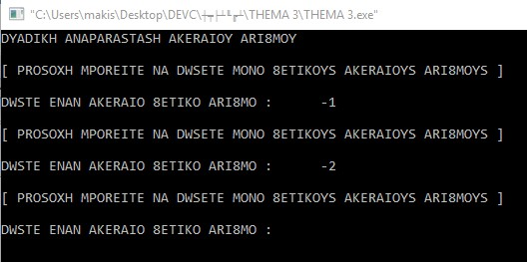

Για να τερματιστεί ο βρόγχος και να έχουμε έξοδο από αυτόν και εκτέλεση των επόμενων εντολών, θα πρέπει η συνθήκη diaireteos<0 να γίνει ψευδής και για να γίνει ψευδής, θα πρέπει ο χρήστης να επιλέξει μια θετική τιμή. Όσο η συνθήκη είναι αληθής δηλαδή ο χρήστης επιλέγει αρνητικές τιμές θα έχουμε επανάληψη του βρόγχου do.

Η πρώτη εντολή που συναντάει το πρόγραμμα μετά την έξοδο από τον βρόγχο είναι η :

printf("\n\nANAPARASTASH TOY AKERAIOY %d SE DYADIKO : \t", diaireteos);

Η εντολή printf θα βγάλει στον χρήστη το μήνυμα που έχουμε γράψει και αφού υπάρχει προσδιοριστής (%d) θα ανατρέξει στην ακέραια μεταβλητή diaireteos και θα αντικαταστήσει τον προσδιοριστή με το περιεχόμενο (την τιμή) της αντίστοιχης μεταβλητής που έλαβε από την scanf.

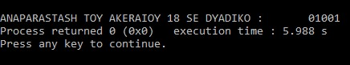

Χρησιμοποιούμε τον επαναληπτικό βρόγχο while αν ο χρήστης επιλέξει έναν θετικό ακέραιο αριθμό γιατί θέλουμε για όσο διάστημα η συνθήκη diaireteos>0 είναι αληθής να γίνεται επανάληψη των εντολών που υπάρχουν στα άγκιστρα της while.

Μας ενδιαφέρει το υπόλοιπο της διαίρεσης και ο τύπος για να το υπολογίσουμε είναι : Υπόλοιπο = Διαιρετέος % Διαιρέτης

Ο τελεστής ακεραίου υπολοίπου (%) χρησιμοποιείται στην αριθμητική των ακεραίων και επιστρέφει το υπόλοιπο της ακέραιας διαίρεσης του ακεραίου στα αριστερά (Διαιρετέος) με τον ακέραιο στα δεξιά (Διαιρέτης). Για παράδειγμα, η πράξη 9 % 2 δίνει σαν αποτέλεσμα την τιμή 1, αφού το 2 χωράει τέσσερις φορές στο 9 και έχει υπόλοιπο 1.

Επομένως αφού θέλουμε να τυπώνεται το 1 αν το υπόλοιπο της διαίρεσης είναι 1 και 0 αν το υπόλοιπο της διαίρεση εκτελείται ακριβώς και μας κάνει 0, χρησιμοποιούμε την συνάρτηση putchar η οποία εκτυπώνει το όρισμα της αλλά και τον τριαδικό τελεστή ? όπου χρειάζεται 3 τελεσταίους για λειτουργήσει και η σύνταξη της είναι η ακόλουθη :

(Έκφραση1) ? (Έκφραση2) : (Έκφραση3);

Αν η Έκφραση1 είναι αληθής τότε θα ενεργοποιηθεί η Έκφρραση2 αλλιώς θα ενεργοποιηθεί η Έκφραση3. Επομένως στην περίπτωση μας έχουμε :

putchar (ypoloipo ? '1' : '0'); όπου :

Ypoloipo → Έκφραση1
1 → Έκφραση2
0 → Έκφραση3

Επομένως ζητάμε η putchar να μας εκτυπώσει 1 ή 0 αν από την εκτέλεση της προηγούμενης εντολής ypoloipo = diaireteos % diaireths προκύψει 1 ή 0 ανάλογα. Αν προκύψει 1 τότε η Έκφραση1 είναι αληθής και ενεργοποιείται η Έκφραση2 και επομένως εκτυπώνεται ο αριθμός 1. Αν όμως από την εκτέλεση της εντολής προκύψει 0 τότε η Έκφραση1 είναι ψευδής και ενεργοποιείται η Έκφραση3 και εκτυπώνεται ο αριθμός 0.

Κατόπιν εκτελείται η επόμενη εντολή όπου υπολογίζεται ο νέος διαιρετέος αριθμός :

diaireteos = (diaireteos - ypoloipo) / diaireths;

Τέλος ο βρόγχος θα επαναλαμβάνεται έως ότου να μην μπορεί να γίνει άλλη ακέραια διαίρεση και τελικά να εκτυπωθεί η putchar.

